Домашнее задание по вокалу с 7 декабря 2023г.
Преподавателя Федоровой Л.В.
1. Заниматься Дыхательной гимнастикой по системе Стрельниковой

2. Упражнения на развитие дикции:
Скороговорки №1
Скороговорки №2
4. Разогрев связок обязателен перед тем как приступаете к исполнению песен. Выполнять распевки стоит каждый день! Распевания найдете здесь

2. Делать Упражнения для сохранения и укрепления голоса (стр. 2)
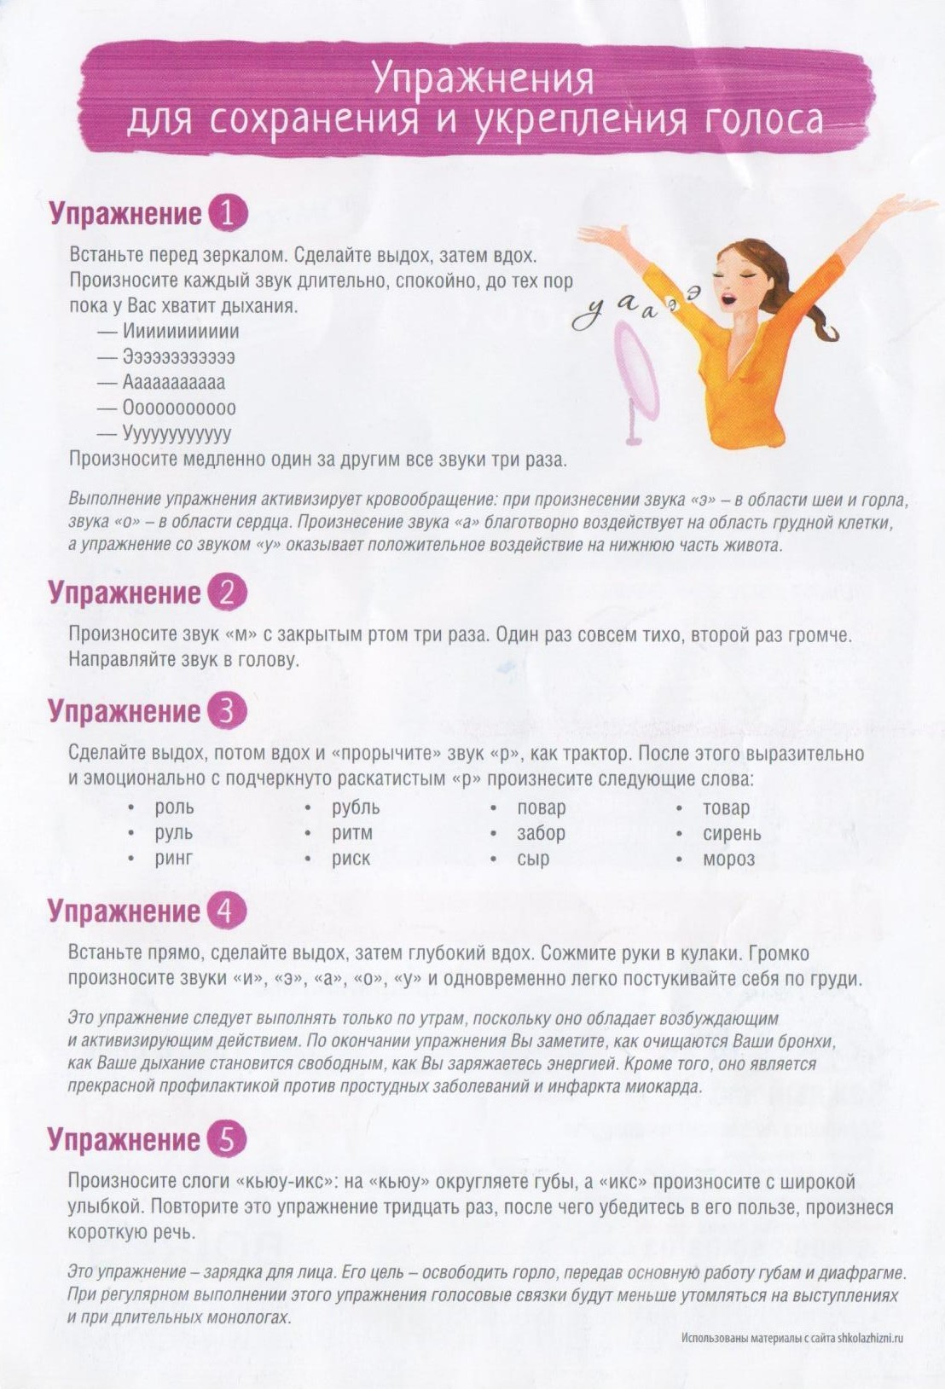
Эстрадно-джазовый вокал:

Младшая группа

Л. Хайтович. Boy and girl, или ковбойская любовь.
Сборник эстрадно-джазовых распевок и песенок.
Всё о вокале: советы, уроки, мастер-классы
Эстрадно-джазовые распевки 1
Вокализ 1 Уа-ба-да-па
1:05
Эстрадно-джазовые распевки 2
Чики-чики
1:06
Эстрадно-джазовые распевки 3
Вокализ 2 Па-ба-да-бам
1:11
Эстрадно-джазовые распевки 4
Скромный Билли (Встану на рассвете и пойду пешком)
0:44
Эстрадно-джазовые распевки 5
Скэт по-русски (Тири-тири-тири-тара)
Эстрадно-джазовые распевки 6
Вокализ 3 (А-а-а-а)
0:52
Эстрадно-джазовые распевки 7
Этот самый.
1:09
Эстрадно-джазовые распевки 10
Хорошо скакать галопом
1:13
Хайтович. Эстрадно-джазовые распевки и вокализы.pdf - слова

Старшая группа

Ариадна Карягина (повторяем старые упражнения и 6 новых: скет, Far Away, The Rose-Bud, Тумбалалайка, "Наигрыш», Хасиям")

Ариадна Карягина — Работа гортани, ч.106:03
Ариадна Карягина — Track 400:47
Ариадна Карягина — вокальный аутотренинг14:01
Ариадна Карягина — Track 1001:33
Ариадна Карягина — Track 902:01
Ариадна Карягина — Расширение диапазона45:25
Ариадна Карягина — Освобождение голоса_аудиоконспект15:31
Ариадна Карягина — Track 600:50
Ариадна Карягина — Track 200:47
Ариадна Карягина — работа гортани, ч. 209:05
Ариадна Карягина — Track 1102:02
Ариадна Карягина — Track 1500:34
Ариадна Карягина — Track 2600:35
Ариадна Карягина — Track 1302:03
Ариадна Карягина — Немного о бэлтинге11:43
Ариадна Карягина|ProEthno — Lover Man03:14
Ариадна Карягина — Track 100:47
Ариадна Карягина — Track 2000:37
Ариадна Карягина — Track 2400:37
Ариадна Карягина — Track 700:39
Ариадна Карягина — Track 2300:44
Ариадна Карягина — Track 1202:17
Ариадна Карягина|ProEthno — Oriental Tune04:16
Ариадна Карягина — Track 2200:44
Ариадна Карягина — Track 2500:39
Ариадна Карягина — Track 2100:44
Ариадна Карягина и "Параллельные голоса" — "Скет"02:21
Ариадна Карягина — Track 802:58
Ариадна Карягина — Track 1400:33
Ариадна Рада Карягина — Far Away04:57
Ariadna-K — The Rose-Bud02:52
Ариадна Карягина — Track 300:47
Ариадна Карягина — Track 1700:33
Ариадна Карягина и ансамбль Сефард — Тумбалалайка04:10
Ариадна Карягина и "Параллельные голоса" — "Наигрыш"04:20
Ариадна Карягина — Track 1600:34
Ариадна Карягина — Track 1800:33
Ариадна Карягина — Track 500:47
Ариадна Карягина — Track 1900:45
Ариадна Карягина и "Параллельные голоса" — "Хасиям"04:40

- Вокальные упражнения Сета Риггса.
Часть 1. vk.cc/asiYSj
Часть 2. vk.cc/asiYXO
Часть 3. vk.cc/asiZ0P
Часть 4. vk.cc/asiYnN
- Блюзовые распевки:
Часть 1. vk.cc/9JQGAT
Часть 2. vk.cc/9KrQKA
Часть 3. vk.cc/asiW7r
- Блюзовые распевки:
Часть 1. vk.cc/9JQGAT
Часть 2. vk.cc/9KrQKA
Часть 3. vk.cc/asiW7r

